
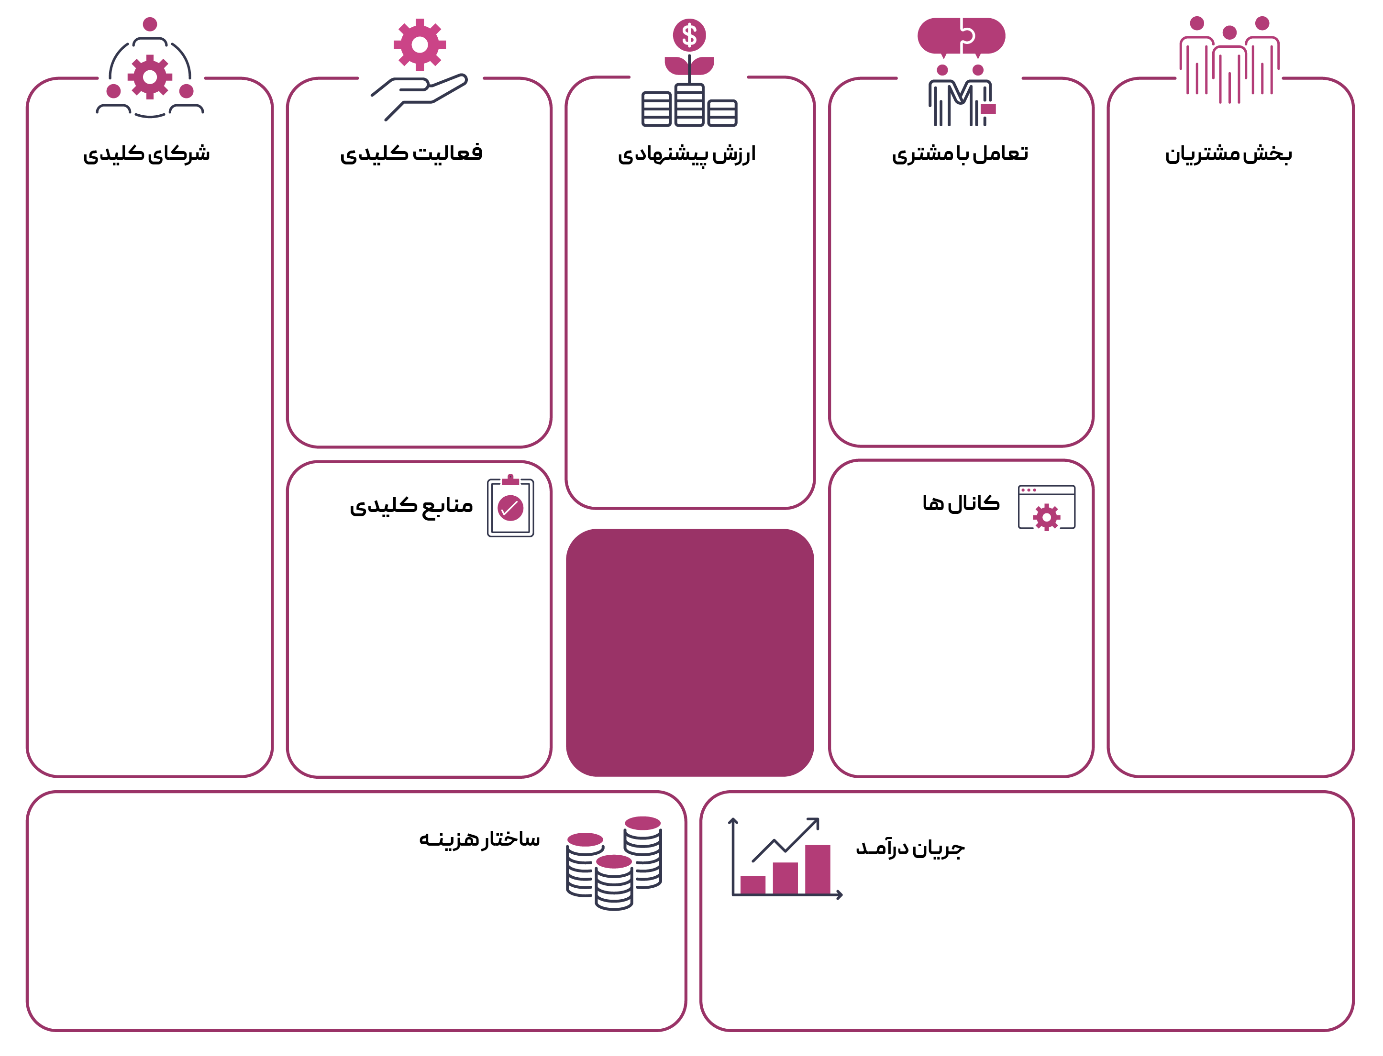
- نگهداری تجهیزات
- انرژی
- بسته‌بندی
- تبلیغات
- اجاره
- مواد اولیه
- حقوق کارکنان
- انرژی، بسته‌بندی، تبلیغات و نگهداری تجهیزات
- تامین ‌کنندگان مواد اولیه
- تامین ‌کنندگان بسته‌بندی
- پیک
- پلتفرم‌های سفارش
- برگزارکنندگان مراسم
- تولید
- کنترل کیفیت
- خرید مواد اولیه
- بسته‌بندی
- بازاریابی
- مدیریت سفارش
- ارسال
- قناد ماهر
- تجهیزات قنادی
- مواد اولیه باکیفیت
- فروشگاه
- برند
- سیستم سفارش آنلاین
- فروش شیرینی
- کیک
- دسر
- سفارش‌های شرکتی و مراسم
- باشگاه مشتریان
- پیگیری رضایت
- پیشنهادهای مناسبتی
- اطلاع‌رسانی محصولات جدید
- فروشگاه
- وب‌سایت
- شبکه‌های اجتماعی
- سفارش تلفنی
- پیک
- شیرینی تازه و باکیفیت
- کیک سفارشی
- طراحی اختصاصی
- بسته‌بندی شکیل
- ارسال سریع
- خانواده‌ها
- جوانان
- مشتریان کیک تولد
- شرکت‌ها
- سفارش‌های مراسم
بــــــوم
کسب و کار
شیرینی فروشی

